|  |  |
| --- | --- |
|  | **Министерство науки и высшего образования Российской Федерации**  **Федеральное государственное автономное образовательное учреждение**  **высшего образования**  **«Московский государственный технический университет**  **имени Н.Э. Баумана**  **(национальный исследовательский университет)»**  **(МГТУ им. Н.Э. Баумана)** |

|  |  |
| --- | --- |
| ФАКУЛЬТЕТ | Информатика и системы управления |
| КАФЕДРА | ИУ7 Программное обеспечение ЭВМ и информационные технологии |

**ЛАБОРАТОРНАЯ РАБОТА**

***НА ТЕМУ:***

|  |
| --- |
| ***Преобразование грамматик*** |
|  |
|  |
|  |
|  |

|  |  |  |  |  |  |
| --- | --- | --- | --- | --- | --- |
| Студент | ИУ7-22М |  |  |  | А.А. Бугаев |
|  | (группа) |  | (подпись, дата) |  | (И.О. Фамилия) |
| Преподаватель |  |  |  |  | А.А. Ступников |
|  |  |  | (подпись, дата) |  | (И.О. Фамилия) |

*2025 г.*

# Постановка задачи

Цель и задачи работы

Цель работы: приобретение практических навыков реализации

синтаксически управляемого перевода.

Задачи работы:

1. Разработать, тестировать и отладить программу синтаксического анализа

в соответствии с предложенным вариантом грамматики.

2. Включить в программу синтаксического анализ семантические действия

для реализации синтаксически управляемого перевода инфиксного

выражения в обратную польскую нотацию.

Порядок выполнения работы

1. Ознакомиться с основными понятиями и определениями, лежащими в

основе синтаксически управляемого перевода.

2. Сформулировать синтаксически управляемые определения для

перевода инфиксного выражения в обратную польскую нотацию.

3. Разработать, тестировать и отладить программу синтаксического анализа

и СУ перевода для предложенной грамматики.

4. Подготовить отчет о проделанной работе.

5. Подготовить ответы на контрольные вопросы.

6. Список дополнительной использованной литературы или

дополнительных использованных электронных ресурсов.

# Отчет



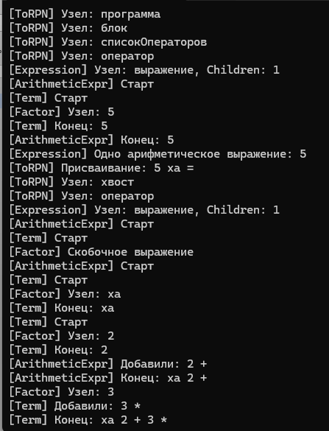

Контрольные вопросы

1. Что такое операторная грамматика?

Операторной грамматикой называется КС–грамматика без аннулирующих правил, в которой правые части правил не содержат смежных нетерминалов

Это контекстно-свободная грамматика без ε-продукций и без правил вида A → B, где A и B — нетерминалы. Такие грамматики используются в методах синтаксического анализа на основе предшествования операторов.

1. Что такое грамматика операторного предшествования?

Это разновидность операторной грамматики, для которой можно ввести отношения предшествования между терминалами: =•, <•, •> — равенство, меньше, больше — и использовать их для синтаксического анализа.

+для каждой упорядоченной пары терминальных символов

выполняется не более чем одно из отношений

предшествования

+различные правила имеют разные правые части

1. Как определяются отношения операторного предшествования?

На основе правил грамматики:

a =• b, если терминалы a и b следуют друг за другом в правиле;

a <• b, если a передает управление первому терминалу в правиле, начинающемуся с b;

a •> b, если последний терминал в правиле передает управление b.

4. Как выделяется основа в процессе синтаксического разбора операторного

предшествования?

Основа — это цепочка символов между крайними символами, связанными отношением •> ... <•. Она соответствует правой части некоторого правила и заменяется на нетерминал при свертке.

5. Какие виды синтаксически ошибок не обнаруживаются в предложенном

примере?

Ошибки, не влияющие на отношения предшествования терминалов, например, лишние или пропущенные операнды/операторы, могут остаться необнаруженными.

6. Какие действия надо предпринять для обнаружения всех синтаксических

ошибок в предложенном примере?

Дополнить (или изменить полностью) грамматику; также можно использовать более мощный метод синтаксического анализа (например, LR-анализ), а также ввести дополнительные семантические проверки.

7. Как сформулировать синтаксически управляемые определения для

перевода инфиксного выражения в последовательность команд стековой

машины?

Каждому правилу сопоставляется действие генерации кода:

при редукции E → E + T — +(команда добавить);

при E → T — не генерировать код;

при T → t — PUSH (t).

8. Как сформулировать синтаксически управляемые определения для

перевода инфиксного выражения в абстрактное синтаксическое дерево?

К каждому правилу приписывается семантическое действие по созданию узла дерева:

E → E + T { E.node = new Add(E1.node, T.node) };

E → T { E.node = T.node };

T → id { T.node = new Id("id") }.